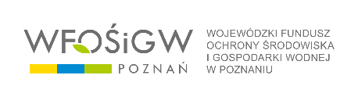
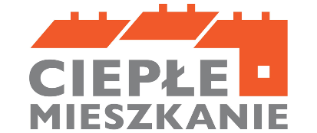
Załącznik nr 3 do wniosku o dofinansowanie w formie dotacji w ramach Programu Priorytetowego „Ciepłe Mieszkanie” w Gminie Zduny – Część 1)-3)
Oświadczenie Gminy jako właściciela lokalu mieszkalnego o wyrażeniu zgody na realizację przedsięwzięcia w ramach Programu Priorytetowego „Ciepłe Mieszkanie” w Gminie Zduny przez najemcę lokalu mieszkalnego.
Ja niżej podpisany oświadczam, że położony pod niżej wskazanym adresem lokal mieszkalny stanowi własność Gminy Zduny wchodzącą w skład mieszkaniowego zasobu gminy:

………………………………………………………………………………………………………………………………………………………………………………..………………….…….
Adres lokalu mieszkalnego
Oświadczam, że Gmina Zduny jako właściciel wyraża zgodę na realizację przedsięwzięcia ujętego w niniejszym wniosku o dofinansowanie w formie dotacji.
Przy rozwiązaniu umowy najmu lokalu mieszkalnego z zasobu gminy objętego przedsięwzięciem nie zwalnia się Beneficjenta końcowego z obowiązków związanych z realizacją przedsięwzięcia, w szczególności zapewnienia zachowania trwałości przedsięwzięcia. W odrębnej umowie gmina powinna przejąć wszystkie obowiązki Beneficjenta końcowego, wówczas to na gminie spoczywa obowiązek pisemnego poinformowania o tym fakcie wfośigw, który udzielił dofinansowania na przedsięwzięcie w terminie do 60 dni od daty rozwiązania umowy najmu lokalu mieszkalnego

……………………………. ………………………………………………………………………
(data) (pieczątka i podpis osoby upoważnionej)

Dotyczy najmu lokalu mieszkalnego stanowiącego własność gminy wchodzącego w skład mieszkaniowego zasobu gminy w rozumieniu ustawy z dnia 21 czerwca 2021 r. o ochronie praw lokatorów, mieszkaniowym zasobie gminy i o zmianie Kodeksu cywilnego.

